
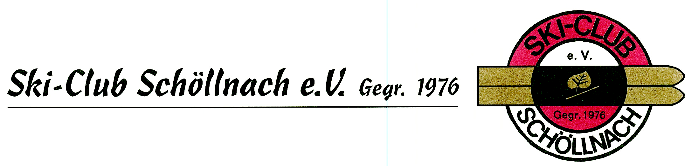

„Nikolaus – Spezial“

Fügen / Hochfügen
vom 6.-8. Dezember 2013

Leistungen:
2 x Übernachtung im DZ im Hotel Kohlerhof in Fügen
2 x Halbpension (Frühstück, Apres-Snack-Buffet, 4-Gänge Wahlmenü am Abend)
2 x Skipass Hochfügen (inkl. Shuttlebus ab/bis Fügen)
Fackelwanderung
Nikolausfeier
Testskimaterial
New & Old Style-Skimoden-Show mit Gewinn-Auslosung
Informationsmaterial im sportlichen Stumböck-Rucksack
Betreuung vor Ort durch das Stumböck-Team

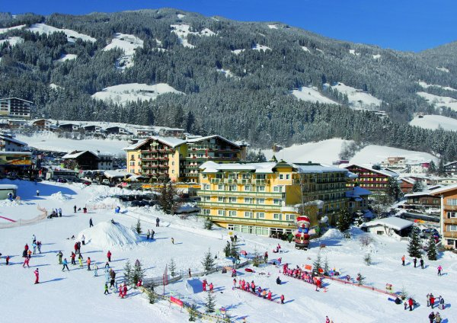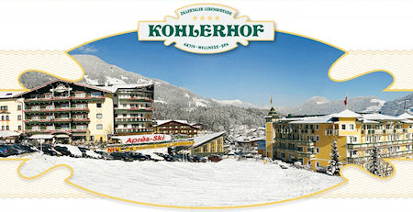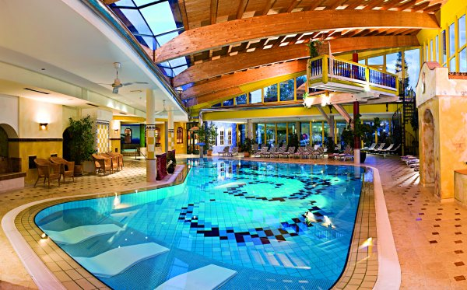

Infos/Anmeldung bei Stefan Bertl

unter Tel. 0173 / 2576172

